系统需求规格说明书规范
1. 引言 2
1.1. 编写目的 2
1.2. 项目背景（单位与其他系统的关系） 3
1.3. 定义 3
2. 项目/产品概述 3
2.1. 目标，范围 3
2.2. 运行环境/边界 3
2.3. 条件限制 3
3. 逻辑数据描述 3
4. 功能需求 3
5. 服务描述 3
6. 性能需求 21
6.1. 数据精度: 21
6.2. 时间特性 21
6.3. 适应性 21
7. 运行需求 22
7.1. 用户界面 22
7.2. 硬件接口： 22
7.3. 软件接口： 22
7.4. 故障处理 22
8. 其他需求 22

引言

编写目的
随着计算机技术的日渐成熟，其强大的功能已经为人们所接受，并且已经进入人类社会的各个领域发挥着越来越中重要的作。使用计算机对单位科室进行管理，有着手工管理所不能匹敌的优点，其检索迅速，查找方便，可靠性高，存贮容量大，保密性强，寿命长，成本低等。不仅能够极高的提高管理效率，还能促进科学化，规范化的管理。本系统规格说明书说明了“北京交通大学研究生科管理系统”，本说明书为了让用户和软件开发者双方对开发软件的初始规定有一个共同的理解。使之成为整个项目开发中软件卡发设计的依据，也是产品测试好验收的依据。我们依据现有的管理制度及流程，综合国家以及学校的相关作息规则，还有最新的需要来实现整个研究生科管理系统。

项目背景（单位与其他系统的关系）
系统目标为研究生科服务，使研究生科的管理活动过程更合理、层次化清晰与更高效。
相邻系统列表如下：
学校系统选课系统 | 提供研究生选课与研究生科查询学生选课结果的服务
学校邮件服务系统 | 为研究生科管理系统提供邮件服务
学校评教系统 | 为研究生科管理系统提供评教服务接口

项目/产品概述

目标，范围
系统目标为研究生科服务，使研究生科的管理活动过程更合理、层次化清晰与更高效。
系统范围与边界如下：
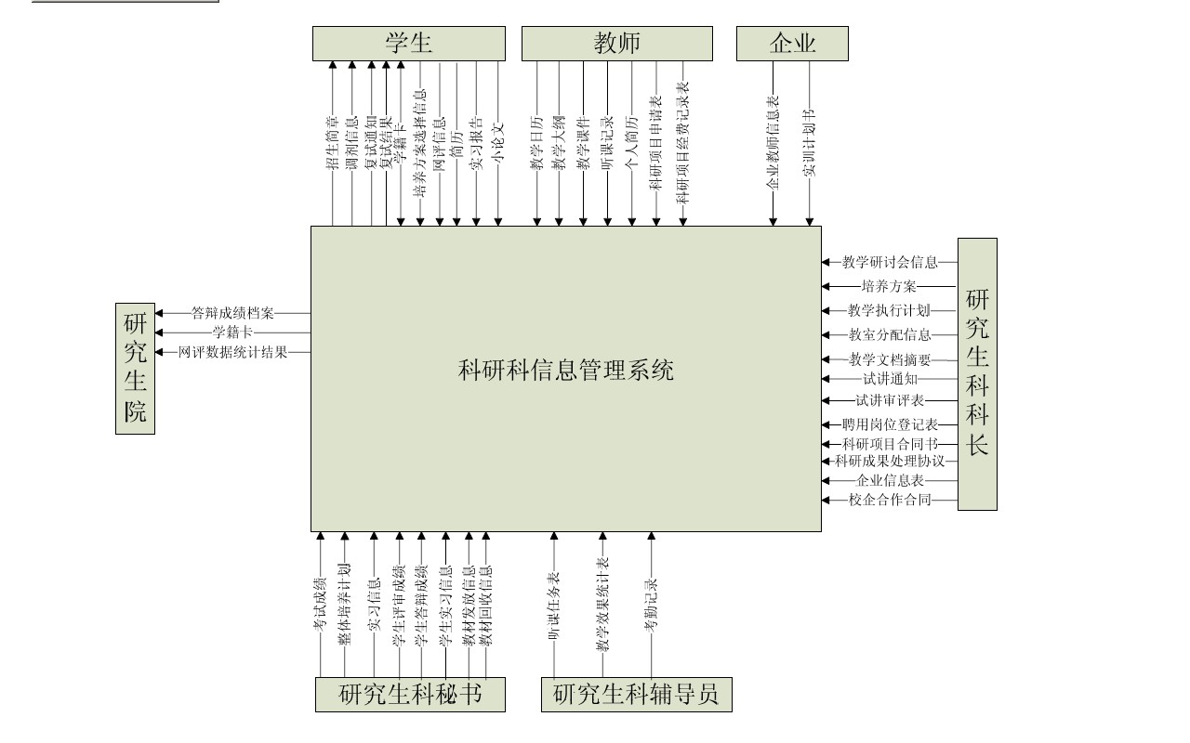

条件限制
详细限制条件见《研究生科管理系统业务需求描述》。

逻辑数据描述
逻辑数据图如下：
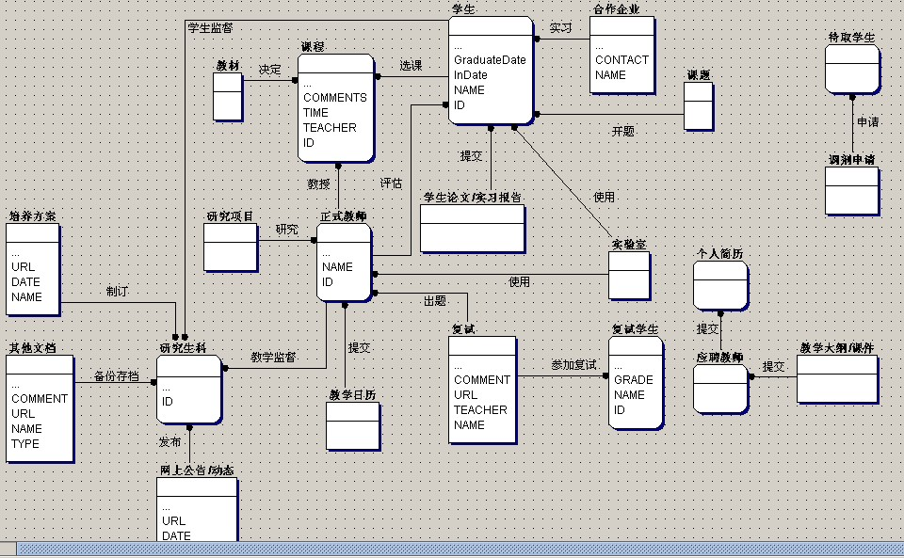

功能需求
用例名 | 招生调剂信息反馈
用例ID | A1
主要业务参与者 | 研究生秘书 学生
前置条件 | 学生有符合国家规范的调剂需求
后置条件 | 生成调剂申请表并提交到研究生秘书处
触发条件 | 当学生向系统提出调剂申请时，该用例被触发。
基本流程 | - 学生登录系统向系统提出调剂申请  - 系统为该学生提供调剂申请表  - 学生在线填写调剂申请表并提交  - 系统保存该表并转发给研究生秘书处
扩展流程 | 3a. 申请表填写不规范，系统不允许通过，返回重新填写  3b. 填表时间过长，系统登录断开，重新登录后提交
结束 | 当把申请表发到研究生秘书处之后，该用例结束。

用例名 | 教学监督日志录入
用例ID | A1
主要业务参与者 | 研究生科 学生

前置条件 | 进行了教学监督，并进行了记录
后置条件 | 把日志录入到系统进行管理
触发条件 | 当录入教学监督日志时，该用例被触发。
基本流程 | - 进入教学监督日志录入系统  - 上传记录的日志  - 系统存储日志，并进行分类
扩展流程 | 2a.填写不规范，系统不允许通过，返回重新填写
结束 | 当存储完成后，该用例结束。

用例名 | 文档分类上传
用例ID | A1
主要业务参与者 | 研究生科
前置条件 | 有需要归类的文档存在
后置条件 | 把文档进行分类并上传
触发条件 | 当登录此功能模块时，该用例被触发。
基本流程 | - 进入此文档管理系统  - 选择相关的分类进行上传  - 文档上传成功
扩展流程 | 2a.文档命名不符合系统要求，按规范重命名后重复2  3a.系统出现上传故障，无法上传，回到2
结束 | 当上传完成后，该用例结束。

用例名 | 教学日历的录入
用例ID | A1
主要业务参与者 | 研究生科 教师
前置条件 | 教师完成相关课程的教学日历
后置条件 | 把教学日历录入到系统供查询
触发条件 | 当登录到此录入系统时，该用例被触发。
基本流程 | 1．进入教学日历录入系统  2．上传教学日历  3．系统进行存储，并进行分类

扩展流程 | 2a.文件名不规范，系统不允许通过，重复2  3a.系统出现上传故障，无法上传，回到2
结束 | 当存储完成后，该用例结束。

用例名 | 上交实习报告
用例ID | A1
主要业务参与者 | 研究生科 学生
前置条件 | 学生已经完成自己的实习报告
后置条件 | 把实习报告进行分类存储
触发条件 | 当登录到此录入系统时，该用例被触发。
基本流程 | 1．进入实习报告上交系统  2．上传实习报告  3．系统进行存储，并进行分类
扩展流程 | 2a.文件名不规范，系统不允许通过，重复2  3a.系统出现上传故障，无法上传，回到2
结束 | 当存储完成后，该用例结束。
用例名 | 毕业答辩资格管理
用例ID | A1
主要业务参与者 | 研究生秘书 学生
前置条件 | 学生已作好答辩的准备工作
后置条件 | 通过资格认证，准许进行答辩
触发条件 | 当学生向系统提出答辩申请时，该用例被触发。
基本流程 | - 学生向系统提出答辩申请  - 系统向学生提供申请表  - 填写后提交  - 系统进行存储和转发  - 审核申请表  - 批准该学生进行毕业答辩，系统进行通知
扩展流程 | 3a. 申请表填写不规范，系统不允许通过，返回重新填写  4a. 该学生不具备答辩的资格，不予通过
结束 | 当通知学生进行答辩之后，该用例结束。

服务描述
- 服务描述
      - 服务暴露定义

服务编号 | 服务名 | 输入 | 输出 | 约束
1. | 招生管理服务 | 学生信息 | 学生的录取结果 | 录取成绩
1.1. | 招生宣传服务 | 招生简章模板 | 招生简章 | 当年国家招生规定
1.2. | 学生调剂服务 | 学生信息 | 学生调剂信息 | 当年调剂规定
1.3 | 复试安排服务 | 学生调剂信息 | 复试安排
1.4 | 录取结果统计服务 | 复试分数 | 学生的录取结果 | 复试成绩
2. | 学籍管理服务 | 学籍卡 | 学籍卡信息
3． | 培养方案服务 | 往年的培养方案 | 今年的培养方案 | 上课情况、市场人才需求和学生需求
3.1． | 方案制定服务 | 往年的培养方案 | 新的培养方案 | 上课情况、市场人才需求和学生需求
3.2. | 方案审核服务 | 新的培养方案 | 今年的培养方案 | 上课情况、市场人才需求和学生需求
4. | 教师选聘服务 | 教师信息 | 选聘结果 | 教师选聘规则
4.1. | 简历审核服务 | 教师简历 | 审核结果 | 教师简历审核规则
4.2. | 试讲审核服务 | 教师简历审核结果和教师试讲过程 | 选聘结果 | 教师试讲审核规则
5． |  | 教学过程数据

 | 教学监督服务 |  | 教学监督结果 | 教学质量监督规定
5.1． | 研究生监督服务 | 研究生上课状况数据 | 研究生监督结果 | 研究生上课质量监督规定
5.2． | 任课教师监督服务 | 任课教师授课状况数据 | 任课教师监督结果 | 任课教师授课质量监督规定
5.3． | 评优评先服务 | 研究生监督结果和任课教师授课状况数据 | 先进教师和学生 | 评教结果
6 | 学生实习 | 学生的实习申请和个人简历 | 学生实习单位的信息 | 学生实习规则
6.1 | 学生实习资格审核 | 学生的实习申请和个人简历 | 学生实习资格审核结果 | 学生实习资格审核规则
6.2 | 学生和企业的双向审核 | 学生的实习申请和个人简历以及企业信息 | 学生和企业的双向审核结果 | 学生和企业的意愿
6.3 | 学生实习单位的统计 | 学生和企业的双向审核结果 | 学生实习单位的信息
7. | 论文开题 | 开题材料 | 论文答辩资格 | 开题答辩审核规则
7.1 | 论文答辩题目拟定 | 开题材料 | 论文答辩题目 | 学生和老师的意愿
7.2 | 论文开题条件审核 | 培养方案制定情况 | 论文开题条件审核结果 | 论文开题条件审核规则
7.3 | 小论文及实验报告确认 | 研究生的小论文及实验报告 | 小论文及实验报告的存储
7.4 | 开题答辩审核 | 开题答辩的情况 | 开题答辩的审核结果 | 开题答辩审核规则
8 | 毕业论文答辩 | 开题答辩的审核结果 | 通过答辩的学生名单 | 毕业答辩审核规则
8.1

 | 毕业论文答辩资格审核 | 开题答辩的审核结果 | 毕业论文答辩资格审核结果 | 毕业答辩审核规则
8.2 | 答辩材料审核 | 答辩材料 | 答辩材料审核结果 | 毕业答辩审核规则
8.3 | 论文审核 | 论文 | 论文审核结果 | 毕业答辩审核规则
8.4 | 通过答辩的学生名单存档 | 论文审核结果 | 通过答辩的学生名单 | 毕业答辩审核规则

      - 服务规格

服务编号 | 1 | 服务名称 | 招生管理服务

我们为招生管理服务制定两条规则：
- 学生的录取成绩录入仅限通过的人
- 复试安排的通知需要在三天之前发放

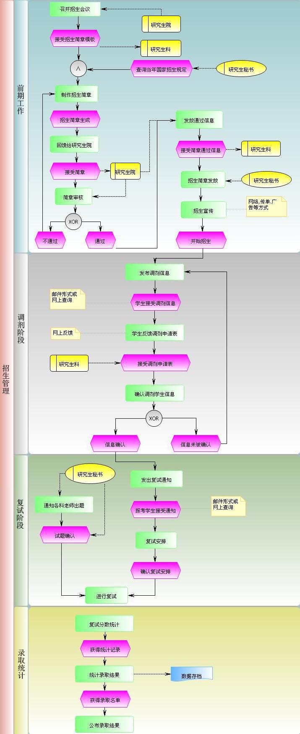
接口编号 |  | 1.1
接口名称 |  | 招生宣传服务
接口描述 |  | 根据招生简章模板制定招生简章，依据国家规定进行招生宣传，无返回
招生宣传服务 |  | 名称 |  | 类型
输入
输出
服务组件名 |  |  | 服务组件接口
服务组件引用

接口编号 |  | 1.2
接口名称 |  | 学生调剂服务
接口描述 |  | 根据学生信息以及当年调剂规定进行学生调剂服务，返回调剂结果
学生调剂服务 |  | 名称 |  | 类型
输入
输出
服务组件名 |  |  | 服务组件接口
服务组件引用

接口编号 |  | 1.3
接口名称 |  | 复试安排服务
接口描述 |  | 根据学生调剂信息进行复试安排，返回复试安排信息
复试安排服务 |  | 名称 |  | 类型
输入
输出
服务组件名 |  |  | 服务组件接口
服务组件引用

接口编号 | 1.4
接口名称 | 录取结果统计服务

以上内容仅为本文档的试下载部分，为可阅读页数的一半内容。如要下载或阅读全文，请访问：https://d.book118.com/527066111045006034

